Největší evropský savec se vrátil do přírody.
Největší evropský suchozemský savec je zpět ve volné přírodě. Zubři (či též bizoni) evropští na starém kontinentu vyhynuli před 100 lety. Snahy o záchranu však jejich úplnému vymizení z povrchu zemského zabránily. V poslední aktualizaci tzv. červeného seznamu ohrožených druhů Mezinárodního svazu ochrany přírody (IUCN) byl tento druh přesunut ze sekce „zranitelní“ na „téměř ohrožení“.
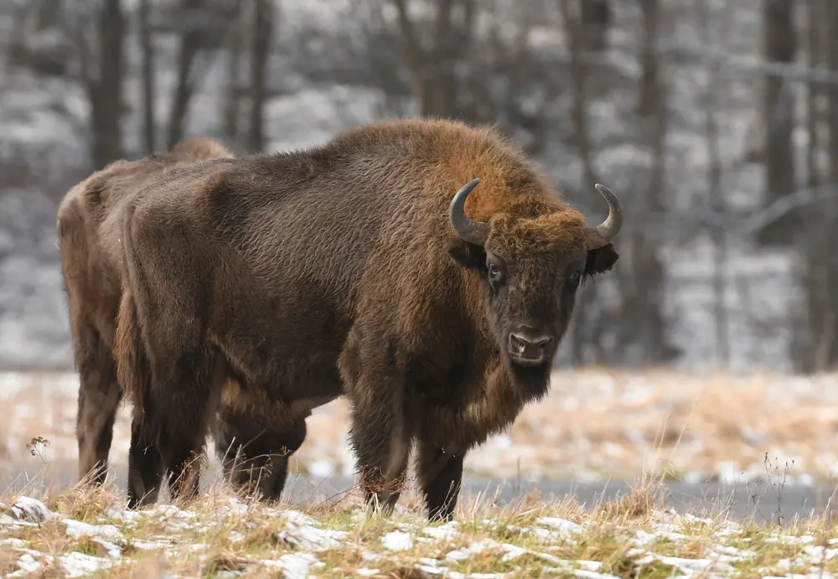
Největší evropský suchozemský savec byl před stoletím téměř vyhuben lovem, odlesňováním, lesními požáry i zemědělstvím. Nyní však podle televize Euronews počet zubrů evropských v divokých stádech po kontinentu opět vzrostl na více než šest tisíc exemplářů.
Na počátku 20. století přitom existovalo pouze 50 jedinců a bylo možné je nalézt pouze v různých útulcích, chovech či v zoologických zahradách.

6200 zubrů ve 47 stádech
Dlouhodobá ochrana však pomohla populaci divokých zubrů zotavit se. Po opětovném vypuštění do volné přírody v padesátých letech 20. století počet jejich kusů vzrostl na přibližně 1800 v roce 2003. K loňskému roku se v oblastech, jako je zejména Polsko, Bělorusko a Rusko, pohybovalo už 6200 kusů.
Malý počet těchto živočichů má být navíc do roku 2022 vypuštěn také do lesů na jihovýchodě Velké Británie, na ostrově se přitom nevyskytovali tisíce let.
V současné době existuje 47 stád volně se pohybujících druhů po celé Evropě, stále však potřebují podporu v podobě ochrany.
Historicky bývali evropští bizoni opětovně vysazováni většinou do lesních stanovišť, kde ale v zimě nenajdou dostatek potravy,“ vysvětlil specialista z IUCN Rafał Kowalczyk. Proto jsou podle něj také malá stáda, ve kterých žijí, od sebe většinou izolována.
„Když se však přestěhují z lesa do zemědělských oblastí, často se dostanou do kontaktu, přesněji řečeno konfliktu s lidmi,” dodal s tím, že ochranáři prozatím zubry přikrmují během zimy, je ale důležité, aby pro ně v budoucnu byly vhodné pastviny.

Hrozby vyhynutí
Přehledy od IUCN posuzují vyhlídky na přežití rostlin, zvířat a hub. Ve třetí a poslední aktualizaci pro letošní rok uvedl generální ředitel svazu Bruno Oberle, že obnova zubra evropského prokázala „sílu ochrany“. Díky práci charitativních organizací, vědců a odborníků na divokou zvěř se po celém světě navíc obnovuje dalších 25 zvířecích druhů.
„Nicméně rostoucí seznam vyhynulých druhů je jasnou připomínkou toho, že úsilí v oblasti ochrany přírody se naléhavě musí dál rozšířit,” poznamenal švýcarský biolog Oberle.
Ze 128 918 druhů rostlin a živočichů na červením seznamu IUCN totiž hrozí brzké vyhynutí 35 765 z nich. Existuje například riziko, že všechny sladkovodní druhy delfínů na světě navždy zmizí.
Oživení nejen zubřích stád je tedy sice považováno za příklad úspěchu, avšak jak připomíná stanice BBC, podle aktuálních záznamů v poslední době vyhynulo 31 druhů rostlin a živočichů - tento výčet zahrnuje žáby, ryby či netopýra.
Filip Šára, Novinky

